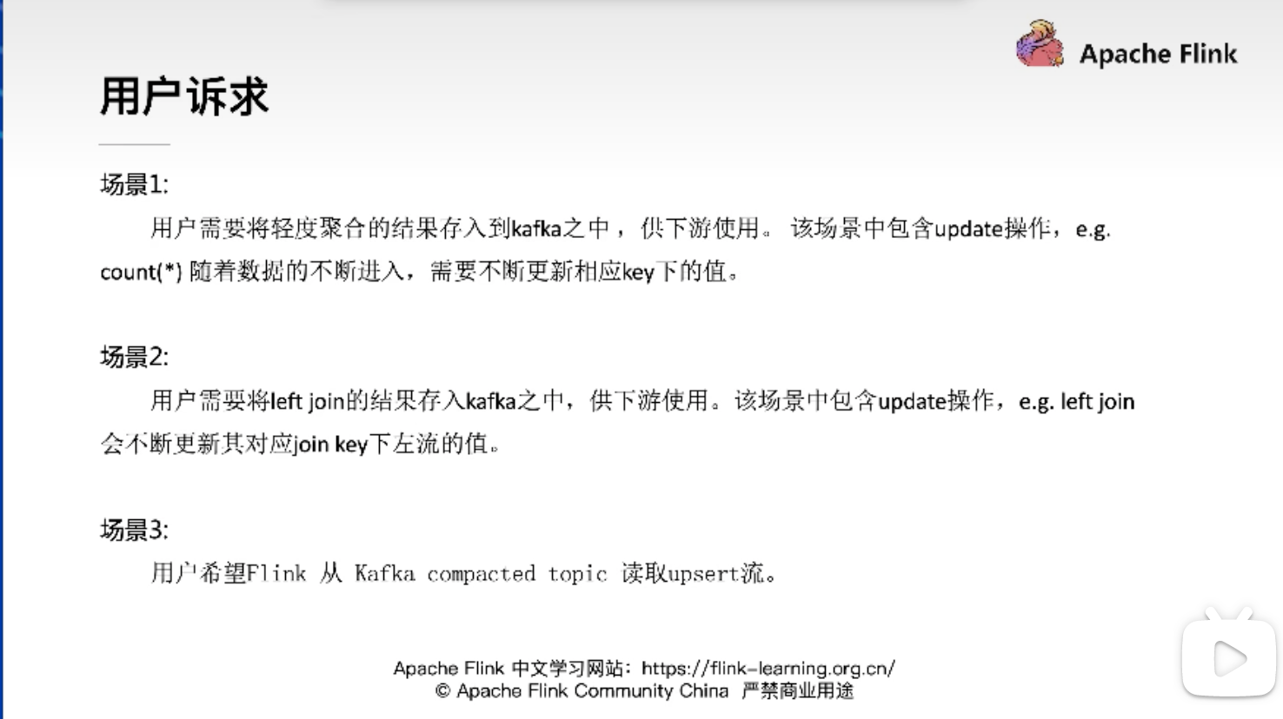

kafka compacted topic原生支持的changelog流

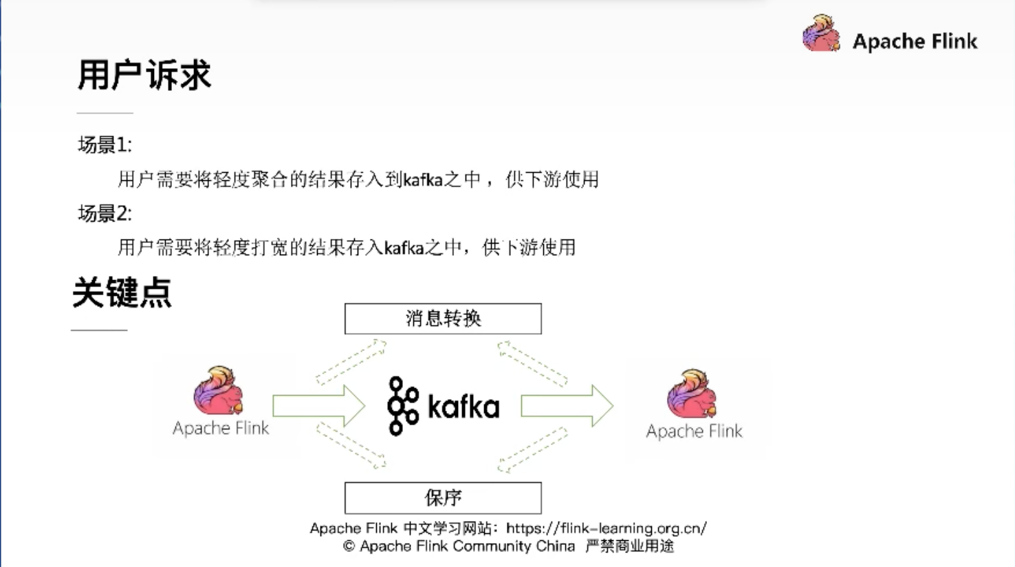

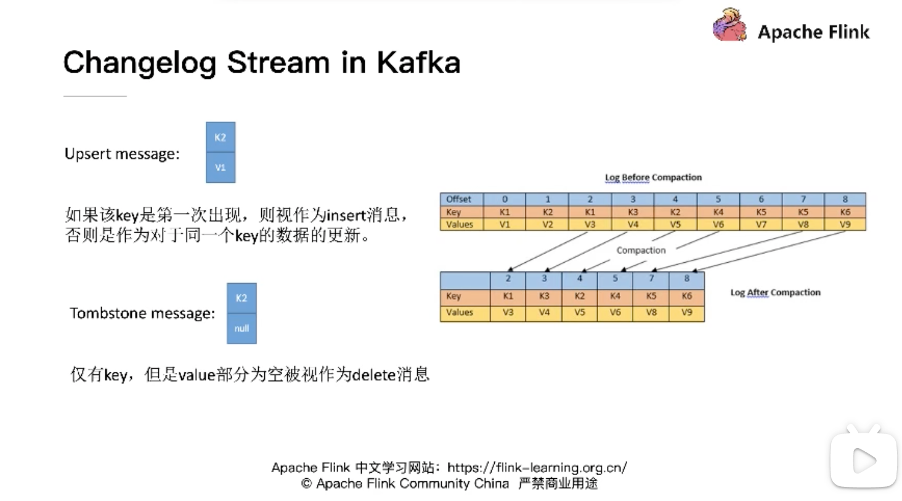

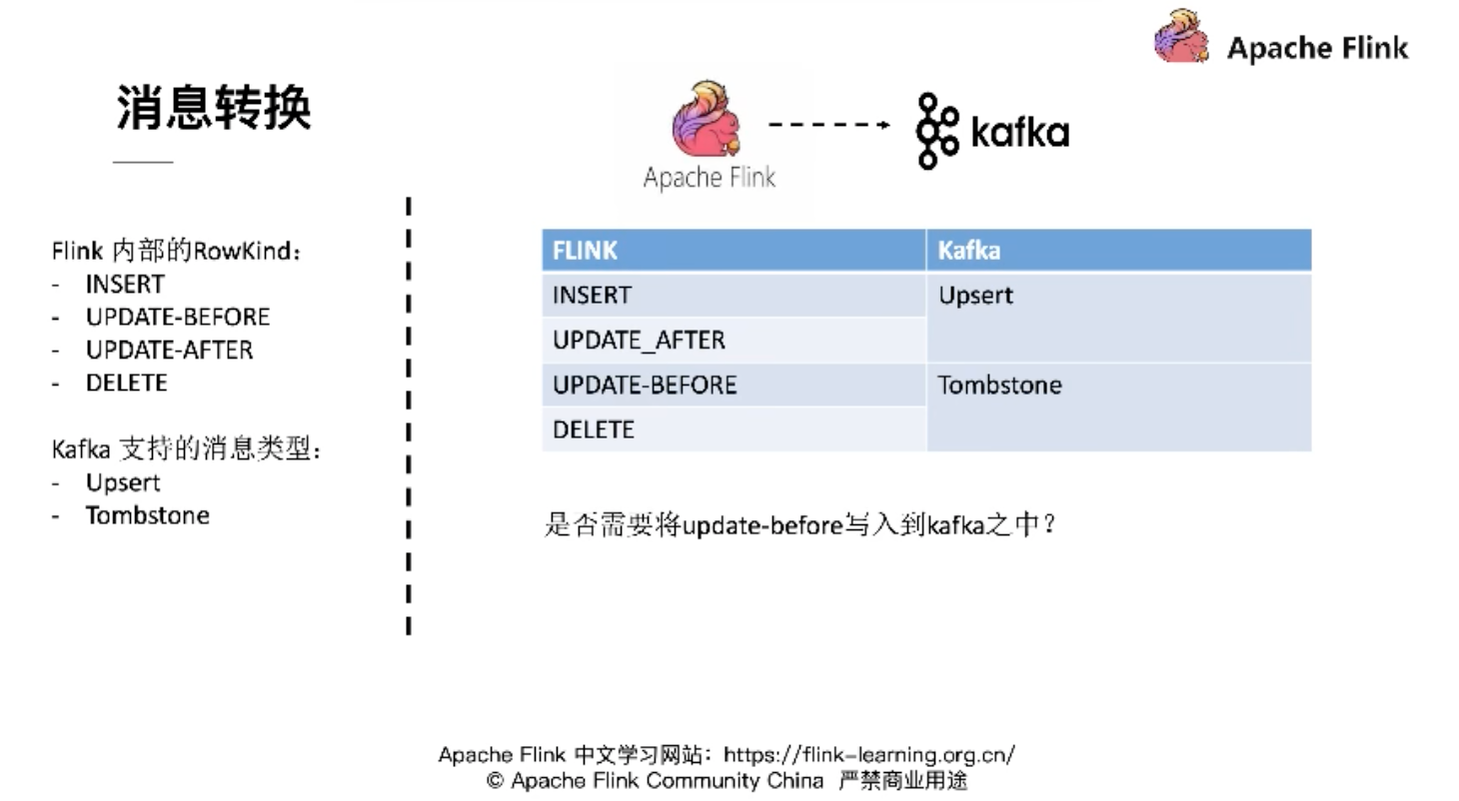

就是对应数据库的一个update操作，update_before是前镜像值，update_after是后镜像值，比如将mysql中一行数据的一个字段从'aa'改成'bb'，那对应的两条记录就是 [-U, (key, aa)] [+U,(key, bb)]， flink sql 里是将一个update操作拆分成两条记录处理的，有些同步工具里则是记录成一条。

<https://blog.csdn.net/BugCrusher/article/details/132593343>

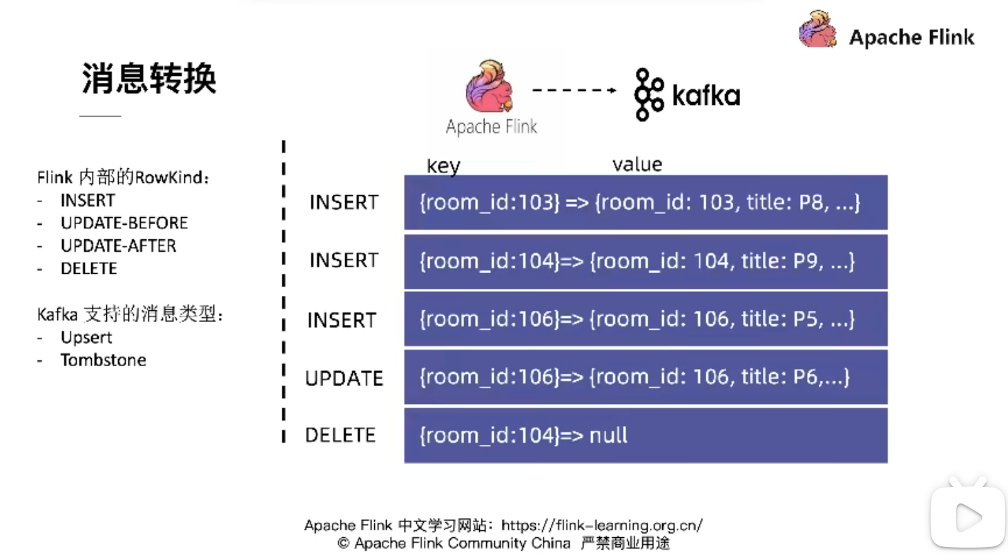

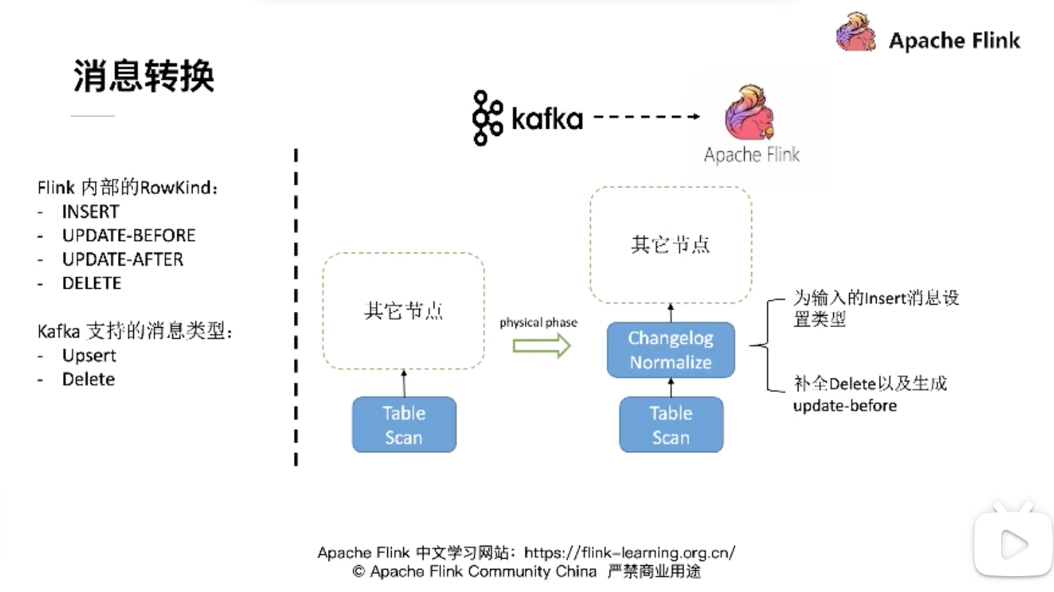

恢复的过程中涉及消息的转换

如果下游节点涉及join，join的key在value里，那么需要补齐delete的消息以及生成update-before

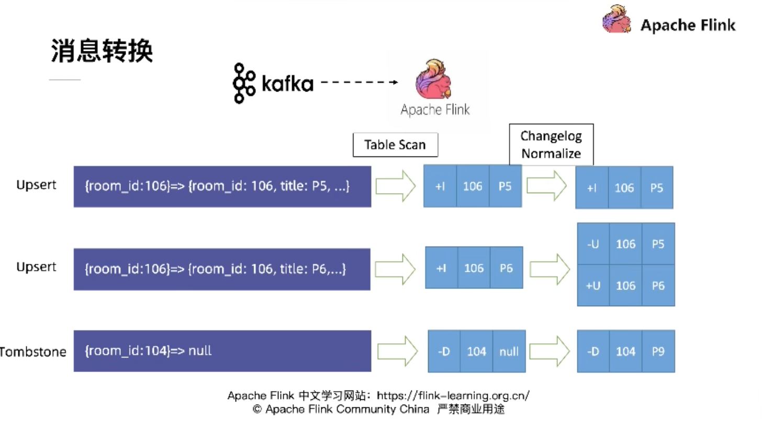

upsert消息会变成 upsert-before 和 upsert-after

tombstome消息，需要删除state里的之前的消息，否则再来一条消息的话，没办法标识它是 update-insert还是update-after

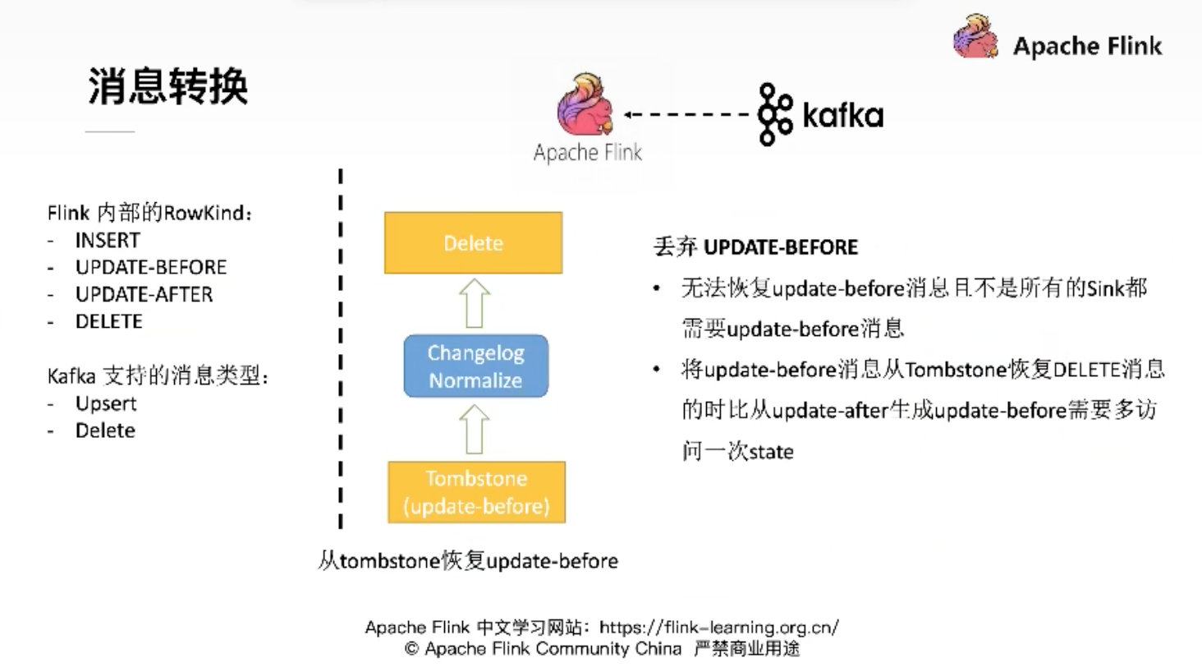

update-before消息经过upsert-kafka存储之后恢复成之前所存储的消息类型

update-before在恢复的过程中需要查看一次state，之后如果还有 update-after来的话肯定又要检查一次state，如果保存了update-before就会有两次state查看开销

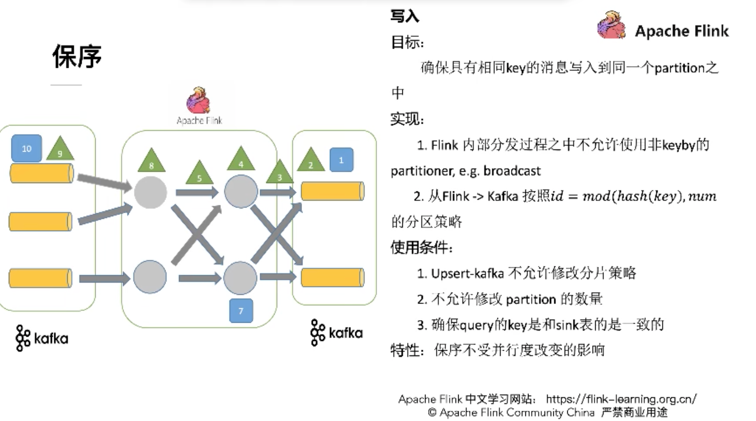

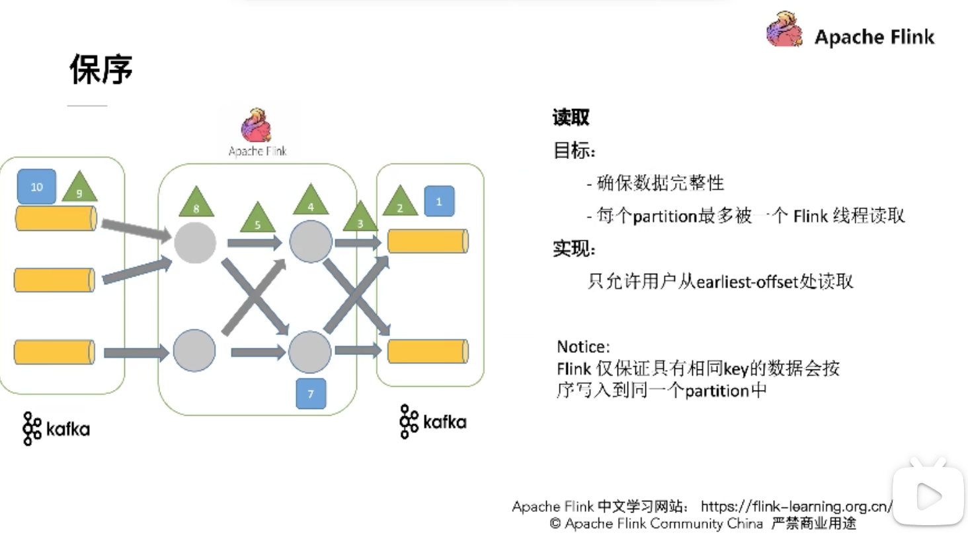

其他

